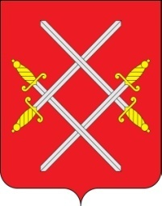
ПАСПОРТ ВОИНСКОГО ЗАХОРОНЕНИЯ

Индивидуальная могила летчика
Гурьева Николая Васильевича

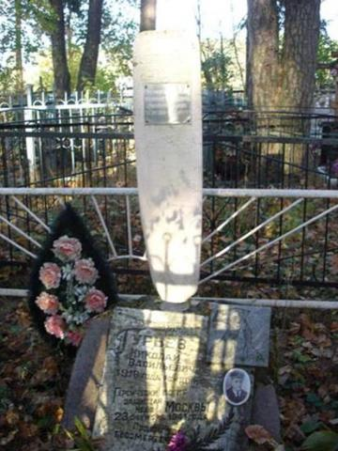
Описание:
Памятник из лопасти винта самолёта на гранитном постаменте с мраморной плитой с надписью и фотографией Гурьева Н.В.
1.Вид захоронения: Индивидуальная могила
2.Дата захоронения: 23.10.1941 год
3.Количество захороненных: 1
4.Период боевых действий: 1941 год
5. Размер: 2,5х1,5 на гр. кладбище
6.Наличие патронатной организации: сельское территориальное управление Восточное (Колюбакинское)

7. GPS-координаты:
8. Муниципальное образование: Рузский городской округ Московской области
9. Территория: сельское территориальное управление Восточное (Колюбакинское)
10.Место расположения: Гражданское кладбище д. Васильевское
11.Проезд: От г. Руза до д. Васильевское

